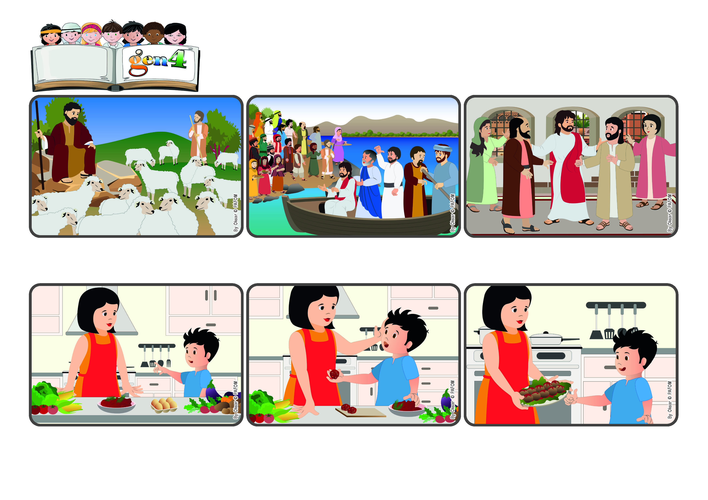

**« Le Seigneur est mon berger : je ne manque de rien. » (Psaume 23[22],1).**

(JUILLET 2024, extrait de la liturgie du dimanche 21 juillet, XVIème semaine du temps ordinaire)

**Prenons soin de ceux qui sont à côté de nous.**

**Parole de Vie**

Maman était très heureuse et n'avait plus l'air aussi fatiguée ! Maintenant, il m'arrive encore de faire des boulettes de viande avec elle pour ne pas la fatiguer et parce qu'elle n'aime pas pétrir les ingrédients. (Damion des Pays-Bas)

Je me suis vite mise au travail et j'ai suivi les instructions qu'elle me donnait. J'ai mélangé les œufs, la viande et tout le reste et j'ai fait des boulettes de viande. Maman les a fait cuire et le soir, nous avons eu un bon dîner !

Pendant les vacances, maman devait faire la cuisine, mais elle était un peu fatiguée. Je lui ai donc demandé si je pouvais l'aider. Elle a répondu que oui et qu'elle préparait des boulettes avec de la viande hachée.

Le troupeau de brebis est en train de paître : elles sont tranquilles, elles mangent de l'herbe. Le berger est assis sur un rocher non loin d'elles : il les garde et veille à ce que les loups ne viennent pas les déranger. Il aime ses brebis et il prend soin d'elles.

Jésus était ainsi avec ses amis : un jour, les voyant fatigués, il les invite à monter dans une barque pour se reposer dans un endroit tranquille. Mais quand ils arrivent, il y a plein de gens qui l'attendent ! Jésus s'occupe d'eux aussi, en leur expliquant un grand nombre de choses.

Jésus est lui aussi toujours proche et attentif à chacun d'entre nous. Il nous connaît et nous appelle par notre nom. Il ne veut pas qu'un seul d'entre nous se perde ou se sente seul : il nous aime et nous aide à prendre soin de ceux qui nous entourent.

**"© PAFOM, Dessins et texte sous la direction du Centre Gen4”**

**Les gen4 sont les enfants du Mouvement des Focolari dont Chiara Lubich est la fondatrice.**